Алкоголизм – это хроническое заболевание, вызываемое систематическим употреблением спиртных напитков, характеризующееся патологическим влечением к ним, развитием психической и физической зависимости

Любая доза алкоголя, даже не вызывающая опьянения, причиняет вред человеческому организму!

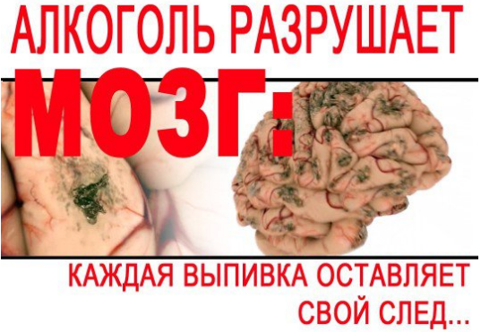
Важно научиться говорить «Нет»!

Поэтому, прежде чем пить алкоголь, задумайтесь, а нужен ли вам этот вредный напиток. Ведь вам жизнь дана для того, чтобы наслаждаться, а не для разрушения собственного здоровья и здоровья других людей.
Отказ от алкоголя зависит только от самого человека, и только он сам может сделать правильный выбор, отказавшись от спиртного, сделать свою жизнь счастливой, прекрасной, насыщенной яркими красками и гармонией с окружающим миром.
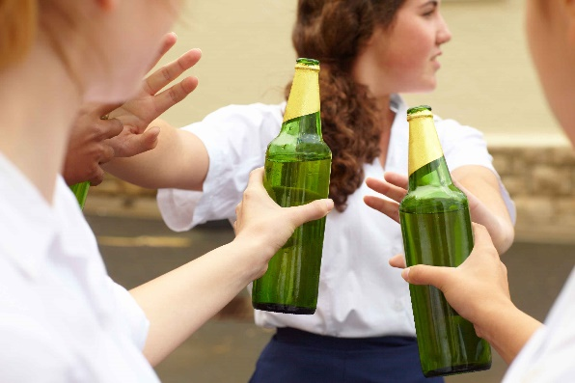
Если вы все учли, все уяснили, то сделайте еще одно усилие и решитесь никогда не прикасаться
к рюмке!
Занимайтесь спортом.
Отказавшись от алкоголя и курения, Вы снизите свой риск пополнить печальную статистику умерших от болезней сердца и сосудов, а также онкозаболеваний.
А начав закаляться, не только сумеете предотвратить множество жизненных проблем со здоровьем, например, в виде постоянных сезонных простуд, но и укрепите свой иммунитет, оздоровите нервную систему, улучшите кровоток и активизируете глубинные процессы внутри клеток.
Всего этого можно добиться тольконачав вести здоровый образ жизни!
Начните приучать себя к здоровому питанию и занятиям спортом постепенно, попробуйте отказаться от разрушающих вас вредных привычек, и вы сами увидите, как жизнь изменится в лучшую сторону.
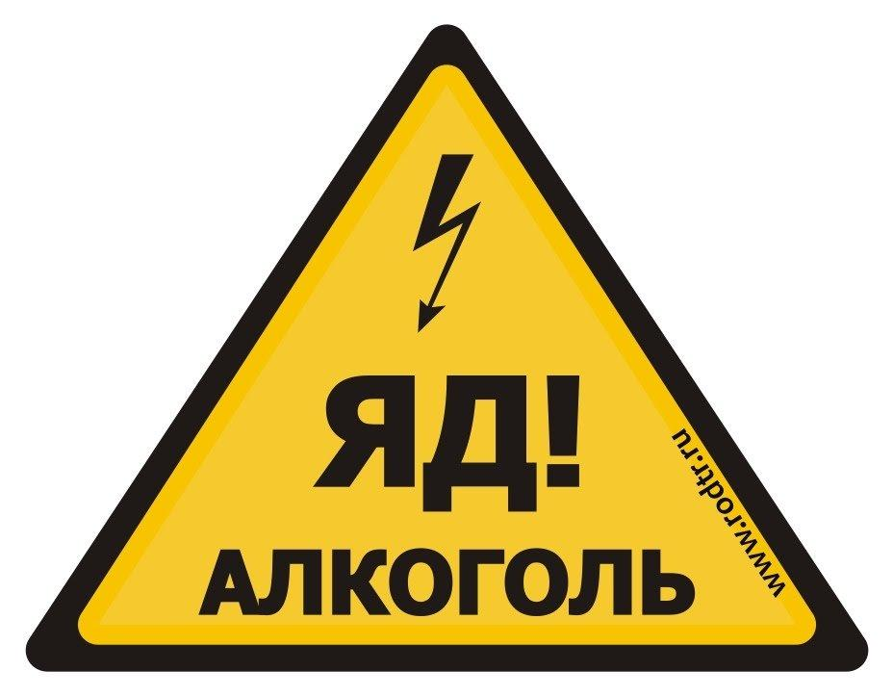

Алкоголиками не рождаются.
Ими становятся!
Причины приобщения подростков к алкоголю:
- любопытство;
- стремление почувствовать себя взрослым;
- облегчения общения с другими ребятами;
- устранение страха;
- для снятия напряжения;
- для смелости.

Последствия подросткового алкоголизма
Последствия подросткового алкоголизма связаны с тем, что в этом возрасте организм находится в стадии роста и развития важнейших систем органов и функций. Воздействие спиртным на них оканчивается тяжелыми болезнями и неизлечимыми патологиями. Алкоголь в подростковом возрасте быстро приводит к нарушению памяти, нарушению нормального сна. Последствия этого ещё более вредные – появляется хроническая усталость, нарушается нормальное восстановление организма после физических и психологических нагрузок, человек начинает испытывать постоянное напряжение, которое он стремиться снять алкоголем. Получается замкнутый круг

ГУК «Смолевичская центральная районная библиотека имени Максима Богдановича»
Отдел обслуживания и информации

АЛКОГОЛЬ И ПОДРОСТОК

(Буклет)
2024 год

